Erscheinungsformen von Hate Speech
Aufgabenstellung: Analyse von Hasskommentaren
Hate Speech im Netz hat viele Gesichter. Erkennst du sie alle?
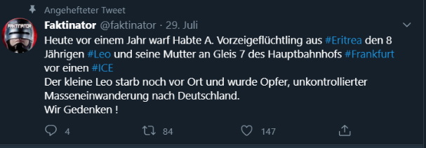Schaue dir zunächst die verschiedenen Screenshots an. Überlege dann anhand der Orientierungsfragen, auf welche Art und Weise Hass in den Nachrichten transportiert wird. Du kannst deine Gedanken stichpunktartig festhalten.
Beispiel 1
[Screenshot: Twitter]
Screenshot eines Twitter-Postings
Orientierungsfragen:
Wie ist die Hassrede formuliert?

Wie wirkt die Hassrede auf dich? Würde sie dich verletzen?

Gegen welche Werte und Normen verstößt der abgebildete Kommentar deiner Meinung nach?
Beispiel 2
[Screenshot: Instagram]
Screenshot eines Instagram-Kommentars, der Bezug auf einen Post von Cem Özdemir nimmt. Özdemir hatte sich in einem Video kritisch über den extremistisch motivierten Täter des Anschlags auf eine Synagoge in Halle im Jahr 2019 geäußert
Orientierungsfragen:
Wie ist die Hassrede formuliert?

Wie wirkt die Hassrede auf dich? Würde sie dich verletzen?

Gegen welche Werte und Normen verstößt der abgebildete Kommentar deiner Meinung nach?
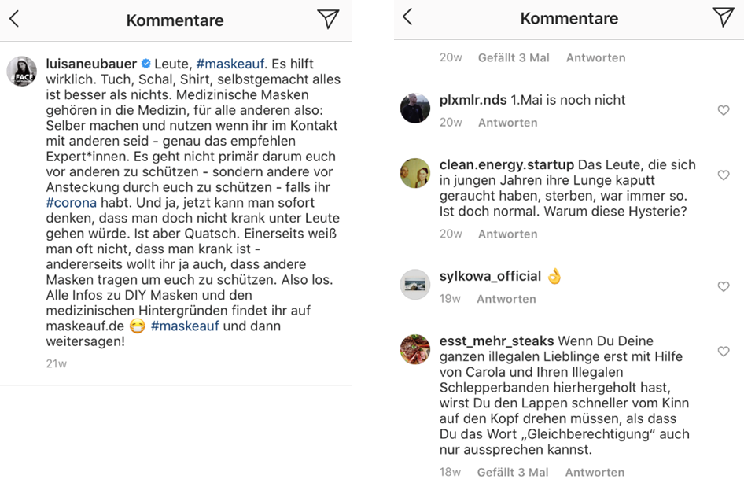Beispiel 3
[Screenshot: Instagram]
Screenshot eines Instagram-Kommentars, veröffentlicht unter einem Posting von Luisa Neubauer (Klimaaktivistin und Influencerin)
Orientierungsfragen:
Wie ist die Hassrede formuliert?

Wie wirkt die Hassrede auf dich? Würde sie dich verletzen?

Gegen welche Werte und Normen verstößt der abgebildete Kommentar deiner Meinung nach?
Beispiel 4

[Screenshot: Marvyn Macnificent, YouTube]
Screenshots eines Videos des YouTubers „Marvyn Macnificent“, in dem er Hassnachrichten vorliest, die ihn täglich erreichen. Video vom 05.09.2020

Orientierungsfragen:
Wie ist die Hassrede formuliert?

Wie wirkt die Hassrede auf dich? Würde sie dich verletzen?

Gegen welche Werte und Normen verstößt der abgebildete Kommentar deiner Meinung nach?
Lizenz: CC BY-SA 4.0 / Medienradar

